«Ты самое большое богатство на свете…», – писал о воде Антуан де Сент-Экзюпери. Так ли много воды на нашей планете, хватает ли её всем? А всякая ли вода годится для нас? Ведь большую её часть составляют моря и океаны – это солёная вода. Пригодную воду для питья мы берём из родников, озер и рек. Нужно каждому знать о том, что воду надо беречь, её нельзя загрязнять.
20 июля в пришкольном лагере «Берёзка» прошёл День рек, озёр и морей. Лагерный день, как всегда начался с минутки безопасности «Как вести себя на воде». Воспитатели лагеря особое внимание ребят обратили на поведение детей около водоёмов, ознакомили с Азбукой безопасности на воде.
Ребята участвовали в экологической игре «Путешествие капельки», отвечали на вопросы о реках, озёрах, морях и океанах, разгадывали загадки о водных обитателях, узнали много нового о свойствах воды. Физкультминутка «Вода – не вода» подняла всем настроение.
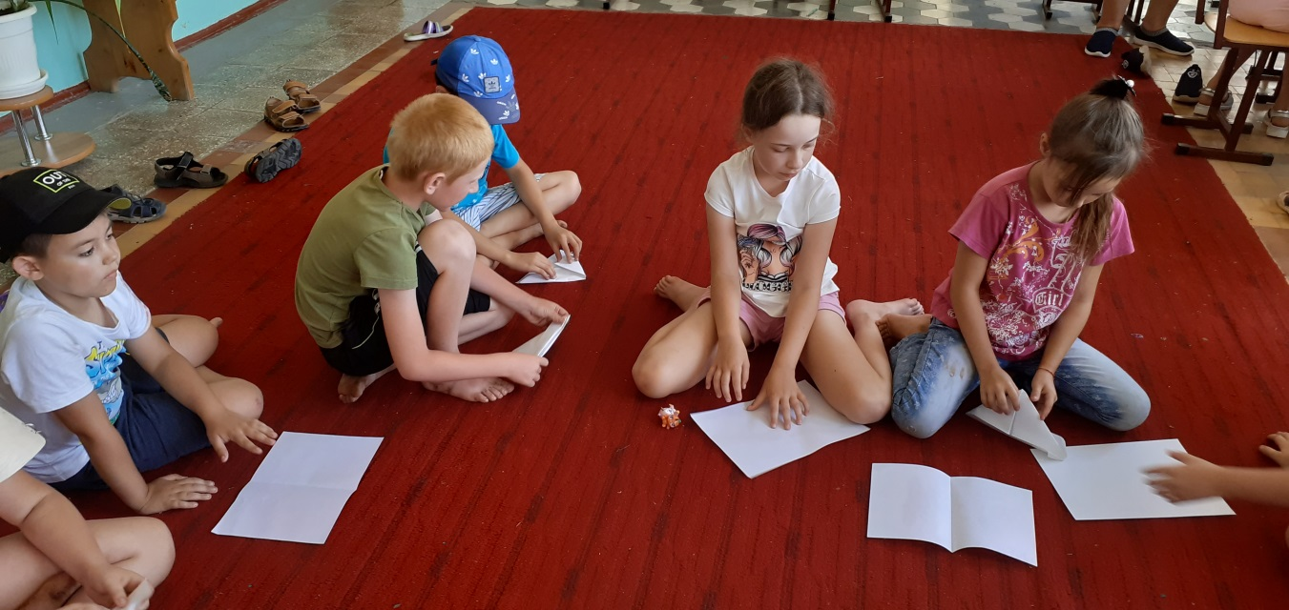
Ребята приняли участие в мастер-классе «Делаем лодочку». Также ребята проводили очень много времени на свежем воздухе, где играли в различные подвижные игры. 